**Lab 8 - Đáp án Câu hỏi thử thách**

**Câu 1.** Từ khóa JOIN và UNION có đặc điểm gì chung khi được sử dụng trong câu lệnh truy vấn?

Trong câu lệnh truy vấn, JOIN và UNION đều được dùng để kết hợp dữ liệu từ hai bảng hoặc kết quả từ truy vấn khác.

**Câu 2.** Trong 4 kiểu JOIN cơ bản là INNER JOIN, LEFT JOIN, RIGHT JOIN và FULL JOIN, kiểu nào đảm bảo kết quả thu được luôn có tối thiểu 1 dòng? Vì sao? Giả sử bảng bên trái và bảng bên phải đều có tối thiểu 1 dòng. Có thể chọn nhiều kiểu JOIN.

LEFT JOIN, RIGHT JOIN và FULL JOIN đảm bảo trả về kết quả có tối thiểu một dòng vì các kiểu JOIN này lấy tất cả các dòng từ ít nhất một bảng.

**Câu 3.** Chọn phát biểu đúng nhất về kết quả của một truy vấn với LEFT JOIN.

1. Số dòng trong kết quả bằng đúng số dòng trong bảng bên trái.
2. Số dòng trong kết quả lớn hơn hoặc bằng số dòng trong bảng bên trái. Kết quả cụ thể tùy thuộc vào dữ liệu trong các bảng.
3. Số dòng trong kết quả lớn hơn hoặc bằng số dòng trong bảng bên trái và bé hơn hoặc bằng tổng số dòng trong hai bảng. Kết quả cụ thể tùy thuộc vào dữ liệu trong các bảng.
4. Số dòng trong kết quả không phụ thuộc vào số dòng trong cả hai bảng mà phụ thuộc vào dữ liệu trong các bảng.

**Câu 4.** Cho 2 bảng dữ liệu (bên trái) và 4 kết quả truy vấn từ 2 bảng (bên phải). Đâu là kết quả của lệnh UNION trên 2 bảng?

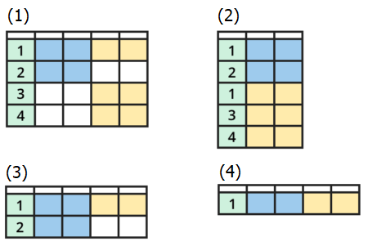

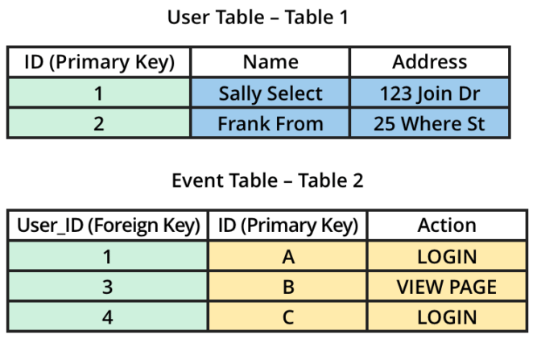

*Nguồn:* [*The Data School*](https://dataschool.com/)

1. (1)
2. (2)
3. (3)
4. (4)

**Câu 5.** Sử dụng dữ liệu từ Bài 4. Ba kết quả còn lại là kết quả của các phép JOIN theo trường ID của Bảng 1 (bảng trái) và trường User_ID của Bảng 2 (bảng phải). Liệt kê các kết quả theo thứ tự INNER JOIN, LEFT JOIN, FULL JOIN.

1. (1), (2), (4)
2. (2), (3), (4)
3. (3), (2), (1)
4. (4), (3), (1)